

**小一**

**2022/4/14**

主题三《好吃的食物》

”

今天我们要制作三明治，于是小朋友们入园喝完牛奶后，老师们在准备做三明治的材料，小朋友们在进行桌面游戏。

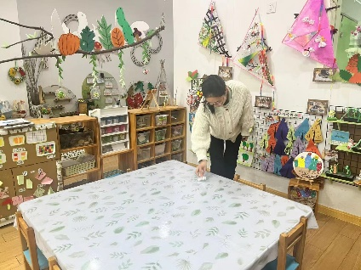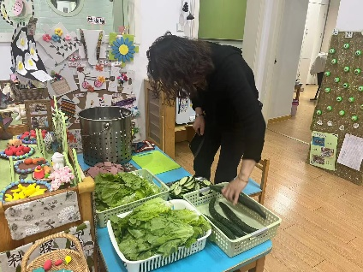

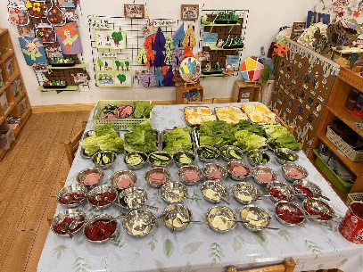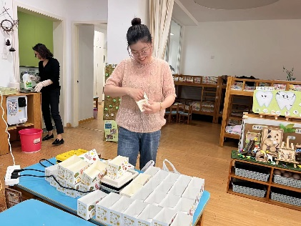

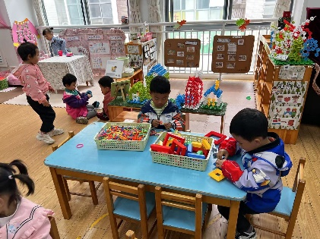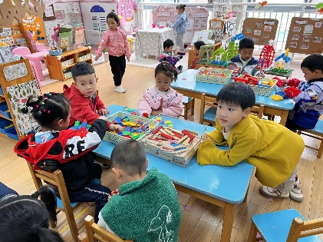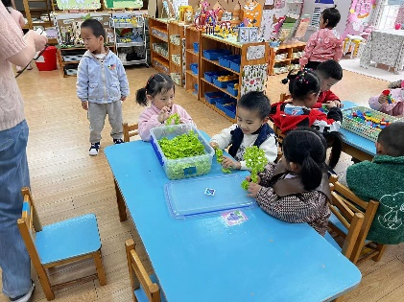

材料准备好后王老师为小朋友们讲解了三明治的制作步骤。

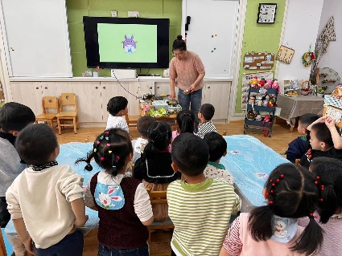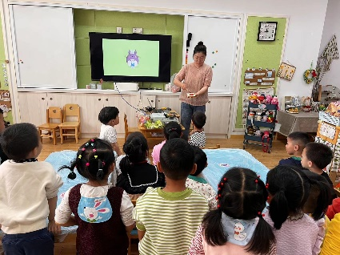

洗干净的小手不能到处乱摸，小手架在桌子上开大炮。

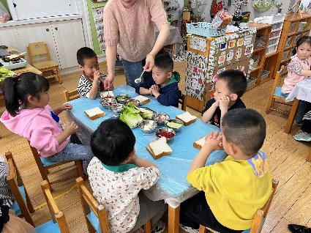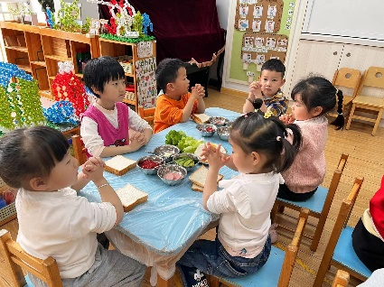

开始制作啦！先给面包涂上一层番茄酱，然后在上面放上黄瓜、方腿片、生菜、鸡蛋，再放上一片涂好酱的面包，三明治就完成啦！

